## [Муниципальное образовательное учреждение средняя общеобразовательная школа «ОБРАЗОВАТЕЛЬНЫЙ КОМПЛЕКС № 3 им. Н.П. Гусева»](https://school42.edu.yar.ru/)

**Практико-ориентированный проект**

**Создание телеграм ботов**

Заводчиков Георгий,

ученик 9 «Б» класса

руководитель

Заводчиков М.А., к.ф.-м.н., доцент кафедры алгебры и математической логики ЯрГУ им. П.Г. Демидова

Ярославль

2025

## 

## Содержание

Введение 3

Схема работы 4

Подробности про работу с пользователем 5

Подробности про запросы в погодный API 6

Заключение 7

Список использованной литературы 8

## Введение

***Цель работы:*** Создать **Telegram-бота, который будет сообщать пользователю погоду сейчас или прогноз.**

***Задачи проектной работы***:

1. Изучить библиотеку для написания **Telegram-ботов.**

2) Изучить библиотеку для запросов к API.

3) Написать систему способную осуществить связь: пользователь - сервер - API.

***Объект исследования*** - Возможности языка python

***Предмет исследования*** - Разработка **Telegram-ботов на языке программирования python.**

## Схема работы

1. Пользователь запускает бота.
2. Бот запрашивает позицию.
3. Пользователь отправляет геопозицию.
4. Бот обрабатывает позицию, сохраняя её в базе данных.
5. Бот спрашивает у пользователя формат: прогноз или погода в настоящее время.
6. Если был выбран прогноз, бот запрашивает у пользователя день, на который должен быть выведен прогноз.
7. Программа запрашивает в API погоду в нужном формате в зависимости от выбора пользователя.
8. Бот присылает погоду пользователю в нужном формате.

# Разбор основных понятий

1. ****Telegram-бот** -** это **специальная программа внутри мессенджера, которая функционирует по заданному сценарию**. Пользователь управляет её работой с помощью кнопок или текстовых команд из меню.
2. **API** **(от англ. application programming interface — программный интерфейс приложения)** — **это набор способов и правил, по которым различные программы общаются между собой и обмениваются данными**.
3. **Request - (от англ. запрос) запрос к чему либо, с какими либо командами, в конкретно нашем случае, я посылая запрос на получения файла с погодой.**

# Подробности про работу с пользователем

Для работы с клиентом я использую с**амописного** Telegram-бота. Когда пользователь отправляет сообщение, оно попадает в “поток” нашей программы. Над каждой функции, которая должна работать с сообщениями стоит специальный фильтр, который выбирает на какие сообщения реагировать. Так, например, когда пользователь посылает свою геопозицию, это сообщение отсеивается на каждой функции, кроме нужной, геопозиция записывается в файл с форматом json. Далее после получения данных о желаемом ответе - времени прогноза, программа кидает request, содержащий геопозицию пользователя, к OpenweatherApi, в ответ прилетает json-файл, содержащий информацию о погоде (температура, скорость ветра, облачность и. т. д.). Программа обрабатывает этот файл, выбирая в ответ пользователя, всё самое полезное, потом уже генерирует само сообщение и отправляет его клиенту.

Подробности про запросы в погодный API

Рассмотрим, как программа отправляет запрос. В данном случае запрос содержит не много параметров: широта, долгота, api-key. Широта и долгота извлекается из того самого json-файла с пользовательскими геопозициями, а вот api-key - это ключ для запроса к этому API без него вылезет ошибка 401, некорректный api-key. Ключ можно получить в личном кабинете сайта API. Есть два типа запросов, один - погода сейчас, другой - прогноз. В обоих случае при получении ответа, программа просто извлекает из него нужные данные - это температура в кельвинах, скорость ветра в м/с и влажность в %, переводит величины и составляет красивое сообщение.

## Заключение

В ходе работы над проектом я проанализировал существующие подходы к программированию Telegram-ботов на языке python, а также на получение данных из api-запросов. Улучшил свои навыки программирования на языке python. --- В итоге у меня получилась полностью готовая система для сообщения погоды пользователю по средствам телеграм.

## Список использованной литературы

Курс по разработке Telegram-бот

1. Курс по разработке Telegram-ботов на youtube: <https://www.youtube.com/watch?v=qRyshRUA0xM&list=PLhxfpj6Vm4rpxdSpvKI00rso8Trhq-_Hg>
2. Официальная документация библиотеки для асинхронных запросов: <https://docs.aiohttp.org/en/stable/>
3. Примеры работы модуля json для python: <https://python-scripts.com/json>
4. Поиск яндекс с нейро: [https://ya.ru/neuro-search/](https://ya.ru/neuro-search/?c=&campaign_id=&adgroup=&referrer=appmetrica_tracking_id%3D461069252380657226%26ym_tracking_id%3D3380943345351442812&from=about)

**ПАСПОРТ ПРОЕКТА**

1. ФИ обучающегося Заводчиков Георгий
2. Класс 8 «Б»
3. ФИО руководителя проекта Заводчиков Михаил Александрович
4. Тема проекта, название проекта (предметная область): Управляемая, посредством приложения, подсветка на основе адресной светодиодной rgb ленты.
5. Цель проекта: Создать подсветку на основе адресной светодиодной ленты с помощью Arduino и реализовать её управление из приложения.
6. Задачи проекта
   1. Изучить основы работы bluetooth модуля Arduino.
   2. Собрать схему: батарейный отсек, лента,bluetooth модуль, плата Arduino UNO.
   3. Изучить основы работы со специализированной библиотекой Arduino FastLED и основы работы с фреймворком kivy.
   4. Изучить элементы языка C++ для работы с библиотекой: ветвление, циклы, массивы, функции.
   5. Изучить элементы языка Python для работы с фреймворком.
   6. Запрограммировать контроллеры Arduino.
   7. Запрограммировать оконное приложение.
   8. Протестировать работу подсветки.
7. Актуальность выбранной темы: разработка оконных приложений
8. Тип проекта: практико-ориентированный
9. Этапы работы над проектом:

|  |  |  |  |
| --- | --- | --- | --- |
| Дата | Что делал | Затрачено  времени | Вопрос / затруднение |
| Сентябрь 2023 | Выбор темы проекта | 2 недели | Я хотел сделать проект на Адруино, но такой чтобы он был и полезный и я мог чему-то научиться.  Я нашел на канале AlexGyver примеры программирования светодиодных лент. |
| Октябрь 2023 | Выбор необходимых составляющих и инструментов.  Заказ составляющих схемы | 1 неделя |  |
| Ноябрь-декабрь 2023 | Изучение библиотеки Ардуино  FastLED и фреймворка python kivy | 1 месяц | Я выбрал FastLed так как уже знал её, а фреймворк kivy мне показался довольно не сложным, так что я выбрал его. |
| Январь-февраль 2024 | Сборка схемы, написание программы | 1 месяц | Схема получилась почти сразу, а вот программа потребовала немалых усилий чтобы придумать как она будет функционировать. |
| Январь-февраль 2024 | Изучение основ программирования приложений на python | 1,5 месяца | Это было сложно и затратило много времени, но после долгих часов поисков ответов в интернете у меня получилось сделать полноценное приложение. |
| Март 2024 | Тестирование системы, исправление ошибок | 2 недели | Все ошибки не перечислишь, но в основном они были связаны с ограниченностью фреймворка. |

1. Методы и средства реализации проекта: теоретическое (поиск информации в сети Internet), эмпирические (подбор парамеров программы для настройки режимов работы ленты), практические (сборка схемы, написание программы)
2. Список источников информации
3. Arduino для начинающих // Образовательный сайт. URL: <https://all-arduino.ru/> (дата обращения 20.01.2022)
4. Полезные электронные модули // Сайт AlexGyverTechnologies/ URL: https://alexgyver.ru/modules/ (дата обращения 20.01.2022)
5. Программирование Ардуино // Официальный сайт Ардуино. URL: <http://arduino.ru/Reference> (дата обращения 20.01.2022)
6. Среда разработки Arduino // Официальный сайт Ардуино. URL: <http://arduino.ru/Arduino_environment/> (дата обращения 20.01.2022)
7. Официальная документация kivy URL: <https://kivy.org/doc/stable/> (обращался всю протяжённость проекта)
8. Описание конечного продукта. Конечный продукт представляет собой систему из ведущего устройства и ведомого, способную управлять подсветкой по bluetooth.

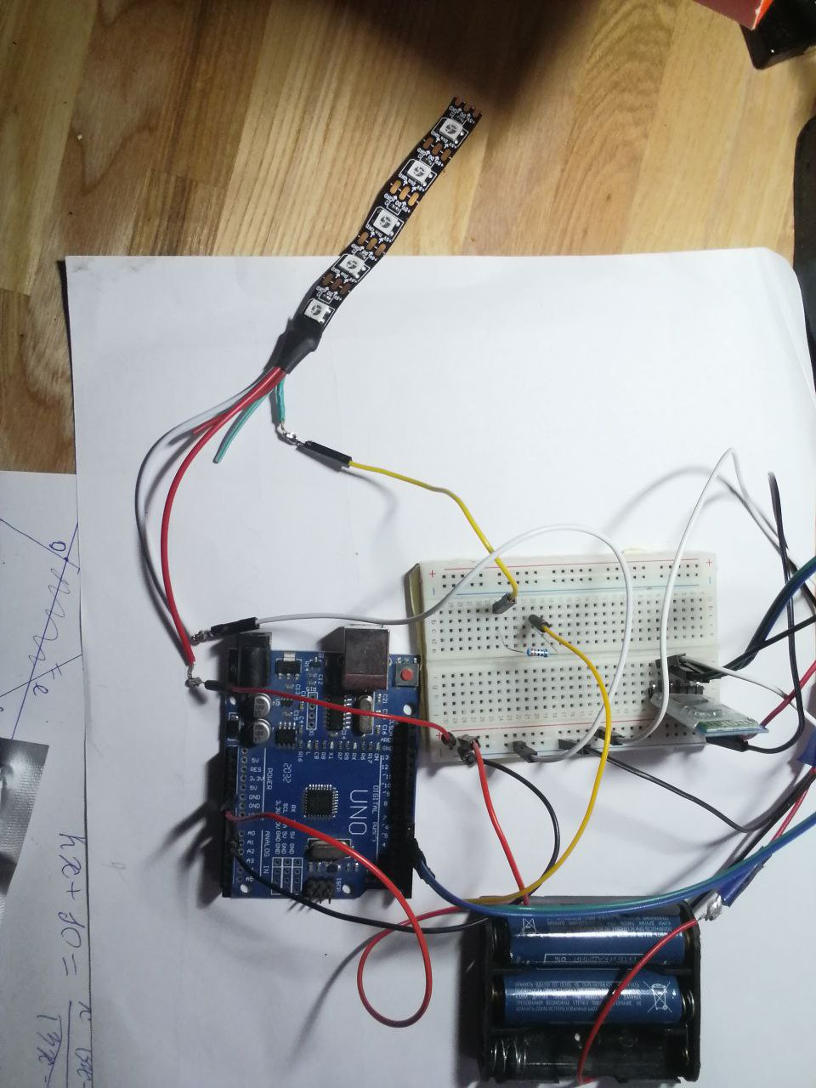

1. Самоанализ и самооценка

В ходе работы над проектом я познакомился с основами программирования оконных приложений на python , стал понимать принципы работы электрических схем. Мне понравилось изучать теоретические вещи и находить им практическое применение.